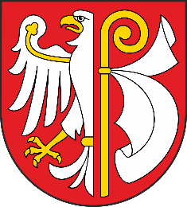

PROGRAM ZAPOBIEGANIA PRZESTĘPCZOŚCI
ORAZ OCHRONY BEZPIECZEŃSTWA OBYWATELI
I PORZĄDKU PUBLICZNEGO DLA POWIATU PŁOŃSKIEGO NA LATA 2025 – 2029

PŁOŃSK 2025

